**Гуманитарный проект**

**«Исцеляющее искусство»**

**государственного учреждения**

**«Логойский социальный пансионат «Надежный берег»**

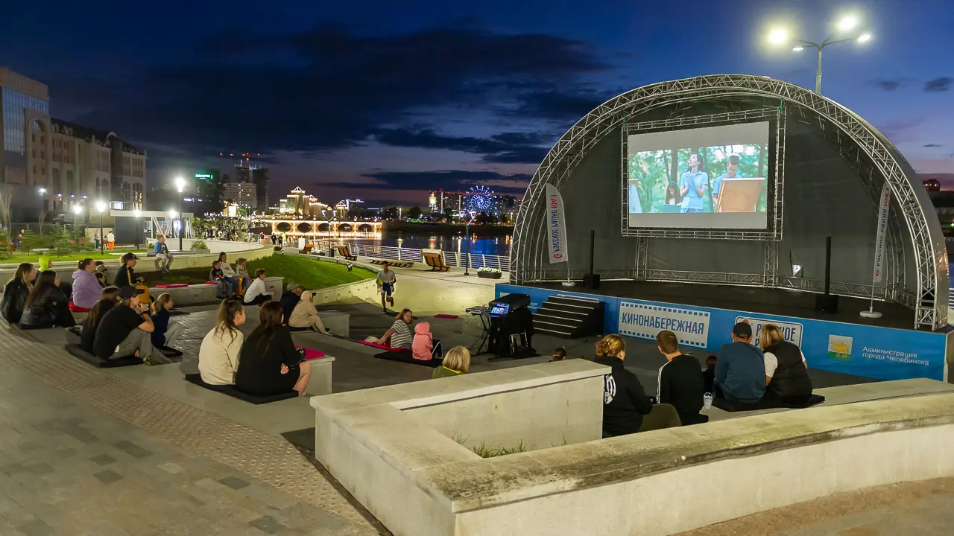

|  |  |
| --- | --- |
| 1. Наименование проекта: **«Исцеляющее искусство»** 2. Срок реализации проекта: **2025 год** 3. Организация - заявитель, предлагающая проект: Государственное учреждение «Логойский социальный пансионат «Надежный берег» 4. **Цели проекта**:   - создание оптимальных условий для проведения культурно-массовых мероприятий на свежем воздухе, а также поддержание психофизического здоровья пожилых людей и инвалидов и продление их активного образа жизни.   1. **Задачи, планируемые к выполнению в рамках реализации проекта**:    - создание универсальной культурно-оздоровительной площадки на открытом воздухе с целью организации интересного и полноценного досуга;  - развитие физических и творческих потребностей пожилых граждан и инвалидов посредством проведения физкультурно-оздоровительных и культурно-просветительных мероприятий.   1. **Краткое описание мероприятий в рамках проекта:**   **Подготовительный этап:** разработка проекта летного амфитеатра (оснащенного навесом) в зоне отдыха на прилегающей территории с установкой скамеек, рассчитанных на 100 посадочных мест, и уличного экрана для просмотра фильмов.  **Организационный этап:** создание дизайна по планировке зоны отдыха на прилегающей территории пансионата, закупка необходимого оборудования, материалов, проведение общестроительных работ по установке амфитеатра, резинового покрытия непосредственно возле сцены, демонстрационного экрана, скамеек и выполнение работ по ландшафтному дизайну.  **Практический этап:** организация и проведение культурно-просветительных и физкультурно-оздоровительных занятий, мероприятий и праздников. кинопоказов.   1. **Целевая группа**: инвалиды и пожилые люди, проживающие в пансионате.   8.**Социальная значимость проекта**: развитие досуговой и физической культуры пожилых граждан и инвалидов, проживающих в пансионате, выступает как эффективное средство для их всесторонней реабилитации и социальной адаптации, а также как фактор улучшения самочувствия, повышения уровня здоровья, удовлетворения потребности в общении. | |
| **8.Общий объем финансирования (в долларах США):** | |
| Источник финансирования | Объем финансирования (в долларах США)  35 000$ |
| Средства донора | 35 000$ |
| Софинансирование | - |
| **9.Место реализации проекта** (область/район, город): Республика Беларусь, Минская область, г.Логойск, ул.Победы, д.3 | |
| **10. Контактное лицо:** Драгун Марина Михайловна, заместитель директора моб. 8-029-858-88-36.  **E-mail:** d5@mintrud.by | |

